Financiële herijking wegbeheer 2024-2027
De raad van de gemeente Gemert-Bakel,

gezien het voorstel van burgemeester en wethouders d.d. 9 juli 2024;

gelet op de Gemeentewet, en Wegenweg artikel 18;

Besluit

De Financiële herijking wegbeheer 2024-2027 vast te stellen, conform bijlage.
De storting met €110.000 per jaar in de voorziening wegen te verhogen en dit te dekken uit het vervallen van de stortingen van €110.000 in de reserve wegen (10e begrotingswijziging 2024);
Bermverhardingen als te activeren investering op te nemen in de Nota activeren en daarbij een afschrijvingstermijn van 40 jaar te hanteren.
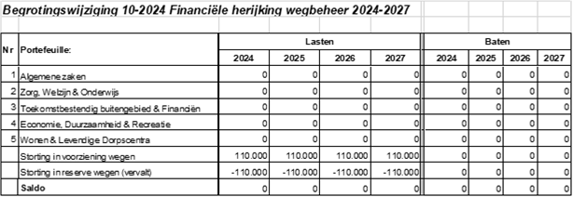

Aldus vastgesteld in de openbare vergadering 19 september 2024.
de raad van de gemeente Gemert-Bakel,
de griffier,
MCP Laurenssen
de voorzitter,
ing. M.S. van Veen

